PIANO DEI CHIOSCHI

NORME DI ATTUAZIONE

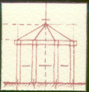

Art.1 - Definizione di chiosco

Ai fini e per gli effetti del presente regolamento, si definisce chiosco, un manufatto generalmente isolato e di dimensioni contenute che presenti caratteristiche strutturali tali da renderlo facilmente amovibile.

Art.2 - Campo di applicazione

Il chiosco, la cui installazione è subordinata a concessione, a titolo temporaneo, rilasciata dalla pubblica amministrazione, è tradizionalmente concepito con funzione di servizio, commerciale o di pubblico esercizio, su suolo pubblico ovvero privato di uso pubblico.

L’installazione e l’adeguamento di chioschi sono disciplinate dalle disposizioni del presente regolamento nonché da quanto previsto da eventuali ulteriori specifiche norme.

Le caratteristiche dimensionali, formali, i criteri di collocazione in ambito urbano, nonché la procedura per il conseguimento delle specifiche concessioni, sono definite dal presente regolamento.

In tutto il territorio comunale è consentito il mantenimento delle attività esistenti fatto salvo il loro adeguamento secondo quanto disposto all’articolo 7.

Le disposizioni contenute nel presente regolamento valgono per i nuovi chioschi , nonché per la sostituzione di quelli esistenti , specificamente progettati per la vendita di generi alimentari e non alimentari quali libri, giornali, fiori, ed oggetti di produzione artigianale o di piccole dimensioni in genere , siano essi collocati su suolo pubblico , privato di uso pubblico ovvero anche su suolo privato.

Art.3 - Ubicazione dei chioschi

Vengono individuati tre ambiti urbani, perimetrati nelle planimetrie allegate in appendice e facenti parte integrante e sostanziale del presente regolamento , a cui corrispondono caratteristiche architettonico-ambientali differenti e due percorsi che rivestono particolare interesse per la città.

Gli ambiti urbani sono costituiti da:
- il vecchio nucleo, contraddistinto con la lettera (A) e delimitato , in linea di massima, da corso Torino, Viale Echirolles, Via Leon Tron, Via Cesare Battisti, Via Michiardi, Via Perotti, Via La Salle, Via Cav. Di Vittorio Veneto, Via Cravero, Via Giolitti, che costituisce testimonianza dell’impianto e dell’architettura originaria della città
- la zona di edilizia contemporanea, contraddistinta con la lettera (B) , costituente la restante parte del territorio, caratterizzata da un’edificazione più recente riferita alla seconda metà di questo secolo
- la zona , contraddistinta in cartografia con la lettera (C) , destinata dal nuovo P.R.G.C. a parco ed oggetto di specifica progettazione.

I due percorsi vengono individuati :
- nell’asse viario di corso Torino, nel tratto compreso tra il previsto parco universitario ed il parco Porporati
- nel percorso che collega il futuro insediamento residenziale, denominato “il borgo” con il centro cittadino.

La collocazione dei chioschi lungo i due percorsi sopra citati, è individuata nelle tavole 3 – 4 e 5; l’indicazione delle localizzazioni non deve intendersi rigorosa in quanto variazioni non sostanziali delle medesime potranno essere consentite in sede di rilascio di permesso di costruire in seguito a motivate esigenze dei proponenti l’intervento o, più in generale, in seguito ad interventi di diversa sistemazione delle sedi dei percorsi veicolari e/ pedonali.

Per quanto riguarda invece il vecchio nucleo e la zona di edilizia contemporanea, la collocazione dei chioschi sarà di norma concessa in corrispondenza di aree destinate a verde pubblico, viabilità e più in generale a servizi, quando l’inserimento del manufatto nell’ambiente, oltre ad essere motivato da giustificazioni funzionali, costituirà elemento di valorizzazione dell’intorno urbano, e luogo di aggregazione sociale.

L’installazione dei chioschi dovrà avvenire preferibilmente in aree pedonalizzate ovvero in luoghi dotati di ampie banchine per il passeggio senza tuttavia costituire ostacolo al movimento pedonale e veicolare, nel rispetto evidentemente delle norme del nuovo codice della strada, e della normativa per l’abbattimento ed il superamento delle barriere architettoniche.

Parimenti dovrà essere garantita la possibilità di fruizione del chiosco da parte di soggetti portatori di handicap oltre alla possibilità di sosta veicolare in aree viciniore.

Per quanto riguarda le caratteristiche tipologiche del manufatto, nonché la sistemazione delle aree circostanti, dovranno essere rispettate le caratteristiche indicate agli articoli 4, 5 e 6.

La collocazione dei chioschi , di cui al presente regolamento , non sarà concessa:

- Nell’ambito urbano contraddistinto in cartografia con la lettera (C) , destinata dal nuovo P.R.G.C. a parco ed oggetto di specifica progettazione.
- Dove la loro presenza precluda in tutto o in parte visuali prospettiche attestate su edifici o composizioni spaziali qualificanti l’ambiente urbano, ovvero comprometta la leggibilità di segni urbanistici particolarmente significativi.
- Addossati o ancorati all’edificato.
- Dove la continuità delle cortine edilizie costituisca elemento qualificante del paesaggio urbano.
- In tutti quei casi nei quali , a giudizio del Comune, la collocazione risulti inopportuna, come dovrà risultare da specifico provvedimento motivato in modo adeguato ed esaustivo.

Art.4 - Caratteristiche tipologiche dei chioschi e dell’arredo urbano ad essi
connesso, nel vecchio nucleo e nei due percorsi.

Con riguardo alle dimensioni planimetriche, i chioschi dovranno avere pianta preferibilmente poligonale, ed inscrivibile in una circonferenza di diametro massimo di metri 6 (sei); in ogni caso la superficie utile lorda non potrà superare i 25 (venticinque) metri quadrati.

Le caratteristiche architettoniche del chiosco dovranno essere informate a semplicità di linee e forme geometriche, pur tenendo nella dovuta considerazione soluzioni formali che si armonizzino con le architetture del tessuto circostante.

La copertura dovrà essere di forma piramidale e potrà essere realizzata in rame, vetroresina colorata o materiale metallico atto ad essere verniciato.

L’aggetto del tetto non potrà superare i metri 1 e dovrà essere rifinito da fascia perimetrale, ospitante la conversa di raccolta delle acque meteoriche da convogliare in tubo di discesa mascherato.

La parte inferiore dell’aggetto dovrà essere adeguatamente soffittata con il medesimo materiale utilizzato per la copertura.

All’interno della soffittatura e sulla fascia sottotetto potranno essere sistemati apparecchi illuminanti.

Sulle pareti laterali dovranno essere previste nel progetto le superfici espositive e finestrate adeguate al tipo di attività insediata non essendo consentito l’utilizzo di elementi accessori integrativi, anche se mobili (espositori etc.) nell’intorno del chiosco fatte salve motivate , specifiche esigenze.

Le porzioni dei pannelli di tamponamento non utilizzati a tale fine dovranno essere realizzate in rame, fusione di ghisa o materiale metallico atto ad essere verniciato e nel caso vengano utilizzati pannelli ciechi, gli stessi, dovranno essere decorati con modanature, cornici o specchiature.

Il chiosco dovrà in ogni caso essere dotato di zoccolo di altezza non inferiore a metri 0,50.

In corrispondenza dei vertici del poligono che definisce l’ingombro del chiosco, dovranno essere previste colonne o elementi decorativi verticali; sarà ammesso l’inserimento di elementi decorativi e modanature varie della fascia sottotetto e della gronda.

Le chiusure esterne potranno essere realizzate con ante asportabili ovvero con avvolgibili aventi le medesime caratteristiche e colore dei pannelli di tamponamento del chiosco.

L’appoggio a terra del manufatto non dovrà ostacolare l’accessibilità o la funzionalità di caditoie, pozzetti d’ispezione e simili presenti nell’area proposta per la realizzazione del chiosco.

La distanza da alberi, arbusti o siepi dovrà essere idonea a garantire gli interventi manutentivi degli stessi, e comunque non potrà essere inferiore a metri 1,50.

Tutti i componenti del sistema di illuminazione dovranno essere previsti nel progetto del chiosco in modo coerente con la tipologia architettonica del manufatto; non sarà consentito l’utilizzo di tubi al neon in vista.

Per quanto riguarda le coloriture degli elementi in materiale metallico le stesse dovranno di norma attenersi alle indicazioni contenute nella seguente tabella:

ELEMENTO | TINTE UNIFICATE RAL

 | Grigio |  |  |  | Verde
Pannelli laterali | RAL 7011 | RAL 7012 | RAL 7015 | RAL 7024 | RAL 6004 | RAL 6005 | RAL 6012 | RAL 6028
Colonne
Serramenti
Chiusure esterne
Fasce perimetrali

 | Marrone
Copertura | RAL 8014 | RAL 8028

 | Grigio chiaro
Sottogronda | RAL 7035 | RAL 7047

Nessuna parte della copertura né della fascia perimetrale potrà essere utilizzata per ospitare elementi pubblicitari.

Il disegno delle parti del chiosco atte a ricevere tali elementi dovrà essere prodotto contestualmente alla richiesta di concessione edilizia.

La variazione dei messaggi pubblicitari dovrà essere di volta in volta oggetto di specifica autorizzazione, e sarà tassativamente vietata l’installazione di impianti a messaggio variabile.

Non sarà ammessa la collocazione di tende da sole esterne ad eccezione dei chioschi ospitanti pubblici esercizi ed attività di vendita di generi alimentari.

Il chiosco dovrà essere collocato in modo che la zona circostante rimanga libera per la circolazione dei pedoni per una fascia larga non meno di metri 2 e comunque nell’assoluto rispetto del codice della strada e della normativa sul superamento e l’abbattimento delle barriere architettoniche.

Nel caso il chiosco venga collocato su aree già pavimentate, dovrà essere mantenuta la pavimentazione già esistente e nel caso di manomissioni o modifiche della medesima il ripristino dovrà avvenire a cura e spese del concessionario.

Nel caso invece la collocazione interessi aree prive di particolare sistemazione, il progetto del chiosco dovrà prevedere la sistemazione di una fascia non inferiore a metri 2 circostante il chiosco e dell’area occupata da eventuali déhor in materiale lapideo scelto in modo adeguato al contesto ambientale.

In tutti i casi potranno essere proposte da parte dei richiedenti, sistemazioni alternative a quelle esistenti, da valutarsi in sede di rilascio del permesso di costruire.

In sede di rilascio di concessione , il concessionario dovrà impegnarsi formalmente a curare la manutenzione della superficie pavimentata di cui ai commi precedenti , nonché , in seguito a specifica richiesta della Amministrazione Comunale , a risistemare aree viciniore.

Art. 5 - Caratteristiche tipologiche dei chioschi e dell’arredo urbano ad essi
connesso, nelle zone di edilizia contemporanea.

Con riguardo alle dimensioni planimetriche, i chioschi dovranno avere pianta poligonale o quadrangolare, di norma , inscrivibile in una circonferenza di diametro massimo di metri 6 (sei) ; in ogni caso la superficie utile lorda non potrà superare i 25 (venticinque) metri quadrati.

Le caratteristiche architettoniche del chiosco dovranno essere informate a semplicità di linee e forme geometriche, pur tenendo nella dovuta considerazione soluzioni formali che si armonizzino con l’ambiente e le architetture del tessuto circostante.

La copertura , che non potrà mai essere piana , dovrà essere realizzata in rame, vetroresina colorata o materiale metallico atto ad essere verniciato.

L’aggetto del tetto non potrà superare i metri 1 e dovrà essere rifinito da fascia perimetrale, ospitante la conversa di raccolta delle acque meteoriche da convogliare in tubo di discesa mascherato.

La parte inferiore dell’aggetto dovrà essere adeguatamente soffittata con il medesimo materiale utilizzato per la copertura.

All’interno della soffittatura e sulla fascia sottotetto potranno essere sistemati apparecchi illuminanti.

Sulle pareti laterali dovranno essere previste nel progetto le superfici espositive e finestrate adeguate al tipo di attività insediata non essendo consentito l’utilizzo di elementi accessori integrativi, anche se mobili ( espositori etc.) nell’intorno del chiosco fatte salve motivate , specifiche esigenze.

Le porzioni dei pannelli di tamponamento non utilizzati a tale fine dovranno essere realizzate in rame, fusione di ghisa o materiale metallico atto ad essere verniciato. Il chiosco dovrà in ogni caso essere dotato di zoccolo di altezza non inferiore a m 0,50.

In corrispondenza dei vertici del poligono che definisce l’ingombro del chiosco, potranno essere previste colonne o elementi decorativi verticali.

Le chiusure esterne potranno essere realizzate con ante asportabili ovvero con avvolgibili aventi le medesime caratteristiche e colore dei pannelli di tamponamento del chiosco.

L’appoggio a terra del manufatto non dovrà ostacolare l’accessibilità o la funzionalità di caditoie, pozzetti d’ispezione e simili presenti nell’area proposta per la realizzazione del chiosco.

La distanza da alberi, arbusti o siepi dovrà essere idonea a garantire gli interventi manutentivi degli stessi, e comunque non potrà essere inferiore a metri 1,50.

Tutti i componenti del sistema di illuminazione dovranno essere previsti nel progetto del chiosco in modo coerente con la tipologia architettonica del manufatto; non sarà consentito l’utilizzo di tubi al neon in vista.

Per quanto riguarda le coloriture degli elementi in materiale metallico le stesse dovranno di norma attenersi alle indicazioni contenute nella tabella delle tinte unificate RAL di cui all’art. 4.

Il disegno delle parti del chiosco atte a ricevere messaggi pubblicitari dovrà essere prodotto contestualmente alla richiesta di concessione edilizia e la variazione dei messaggi medesimi dovrà essere di volta in volta oggetto di specifica autorizzazione.

Non sarà ammessa la collocazione di tende da sole esterne ad eccezione dei chioschi ospitanti pubblici esercizi ed attività di vendita di generi alimentari.

Il chiosco dovrà essere collocato in modo che la zona circostante rimanga libera per la circolazione dei pedoni per una fascia larga non meno di metri 2 e comunque nell’assoluto rispetto del codice della strada e della normativa sul superamento e l’abbattimento delle barriere architettoniche.

Nel caso il chiosco venga collocato su aree già pavimentate, dovrà essere mantenuta la pavimentazione già esistente e nel caso di manomissioni o modifiche della medesima il ripristino dovrà avvenire a cura e spese del concessionario.

Nel caso invece la collocazione interessi aree prive di particolare sistemazione, il progetto del chiosco dovrà prevedere la sistemazione di una fascia non inferiore a metri 2 circostante il chiosco e l’area occupata da eventuali déhor o verande in materiale lapideo scelto in modo adeguato al contesto ambientale.

In tutti i casi potranno essere proposte da parte dei richiedenti, sistemazioni alternative a quelle esistenti, da valutarsi in sede di rilascio del permesso di costruire.

In sede di rilascio di concessione , il concessionario dovrà impegnarsi formalmente a curare la manutenzione della superficie pavimentata di cui ai commi precedenti , nonché , in seguito a specifica richiesta della Amministrazione Comunale , a risistemare aree viciniore.

Art. 6 - Dotazione di servizi

Ogni chiosco dovrà essere dotato di almeno un servizio igienico, accessibile al pubblico dall’esterno, oltre a rispettare i requisiti igienico-sanitari richiesti dalla normativa vigente, anche in relazione al tipo di attività svolta.

I suindicati servizi dovranno essere allacciati alla fognatura comunale, fatta salva la possibilità di ricorrere a soluzioni alternative nei casi in cui detto allacciamento non sia possibile.
Art. 7 - Disciplina dei chioschi esistenti

Tutti i chioschi esistenti alla data di entrata in vigore del presente regolamento, fatti salvi gli adeguamenti di cui al Decreto Legislativo 30.04.1992 n° 285, possono essere mantenuti nelle condizioni in cui si trovano.

Nel momento in cui sia necessario sostituire, ampliare o comunque modificare in modo sostanziale il chiosco esistente, il nuovo manufatto dovrà adeguarsi alle condizioni contenute nel presente regolamento.

Una eventuale traslazione o diverso posizionamento del chiosco esistente , che si rendano necessari in seguito a motivate esigenze della gestione dell’attività ovvero da nuove sistemazioni delle aree pubbliche o private di uso pubblico sulle quali lo stesso insiste , non saranno considerati modifiche sostanziali.

Il Comune non procederà al rinnovo delle concessioni per l’occupazione di suolo pubblico con elementi integrativi accessori mobili nell’intorno del chiosco (espositori etc.).

Art. 8 - Destinazioni insediabili.

Nei chioschi collocati in tutto il territorio comunale è consentito l’insediamento di attività di pubblico esercizio, vendita e somministrazione di generi alimentari, rivendita di giornali e riviste, di libri, fiori, souvenir e piccoli oggetti di produzione artigianale locale.

Lungo i percorsi “dal parco universitario alla città” e “il borgo ed il vecchio nucleo” potranno essere insediate esclusivamente le attività indicate nella tabella che segue la quale fa riferimento alle tavole di progetto.

Tav. | Pos. | Localizzazione | Attività

3 | 1 | Giardino di via S. Firmino | Pubblico esercizio – vendita generi alimentari – giornali e riviste
3 | 2 | Via S. D’Acquisto | Pubblico esercizio – giornali e riviste
3 | 3 | Giardino Maristi | Pubblico esercizio
4 | 1 | C.so Torino | Pubblico esercizio – libri
4 | 2 | C.so Torino | Pubblico esercizio – libri – artigianato
5 | 3 | C.so Torino | Vendita e somministrazione generi alimentari
5 | 4 | Via G. Cantore | Pubblico esercizio – copisteria
5 | 5 | C.so Torino | Punto informazioni
5 | 6 | Piazzale Cimitero | Fiori – articoli funerari

Nei casi in cui le indicazioni del piano prevedono la realizzazione di chioschi costituiti da tre corpi, di cui quello centrale destinato a gazebo, e l’intervento si concretizzi in fasi successive, il soggetto attuatore della prima fase dovrà farsi anche carico della realizzazione del gazebo, fatta salva la successiva ripartizione delle spese con il soggetto attuatore della seconda fase.

Il gazebo potrà essere utilizzato da entrambe le attività ma se ne dovrà consentire l’uso pubblico anche durante l’orario di chiusura delle attività insediate.

Art.9 – Déhor e verande.

In adiacenza ai chioschi destinati alla somministrazione di alimenti e bevande, è consentita la realizzazione di:
- déhor, che potranno essere privi di copertura, oppure protetti da ombrelloni, pergole, gazebo;
- strutture leggere con tamponamenti amovibili;
preventivamente autorizzati.

Nel caso di déhor privi di copertura, sarà consentita la collocazione di una pedana mobile in legno e la delimitazione dello spazio occupato potrà avvenire con fioriere o paraventi, sempre mobili, purché non venga superata l’altezza complessiva di m 1,50 da terra.

Nel caso di installazione di pergole, gazebo, o strutture leggere, la superficie coperta da tali manufatti non potrà eccedere i 20 mq ed il disegno dei medesimi dovrà armonizzarsi con il chiosco.

Le pergole ed i gazebo potranno essere realizzate in legno o in metallo, utilizzando le coloriture verdi e grigie riportate nelle tabelle di cui all’art. 4.

In adiacenza ai nuovi chioschi destinati a pubblico esercizio ovvero a somministrazione di alimenti , con tassativa esclusione di quelli indicati nella tabella di cui all’art. 8 , è consentita la realizzazione di verande con struttura e copertura identiche a quelle del chiosco per una superficie utile lorda non eccedente i 25 mq.

Per quanto riguarda i chioschi esistenti , sempre destinati a pubblico esercizio ovvero a somministrazione di alimenti , sarà parimenti possibile l’installazione di verande come al comma precedente ; nel caso in cui la superficie utile lorda del chiosco esistente ecceda i 25 mq , la superficie utile della veranda non potrà superare i 15 mq.

Al solo fine di quanto contenuto nel presente articolo valgono le seguenti definizioni:
- gazebo: piccolo padiglione di norma isolato, completamente privo di qualsiasi tipo di tamponamento, coperto da verzura ovvero da tende (anche di materiale impermeabile) o stuoie di canne;
- pergola: intreccio di sostegni formati da intelaiature a foggia di tetto o volta generalmente addossato al chiosco , con copertura analoga a quella dei gazebo e parimenti priva di tamponamenti;
- struttura leggera: intelaiatura in legno o metallo coperta da teli in materiale impermeabile ed eventualmente con tamponamenti amovibili in materiale trasparente.
A solo titolo esemplificativo, per la progettazione di gazebo, pergole e strutture leggere è possibile fare riferimento alle immagini di seguito riportate.
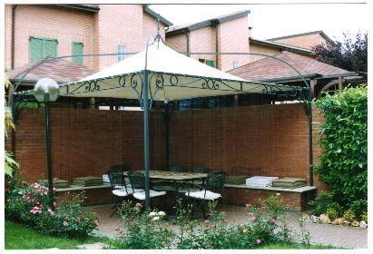
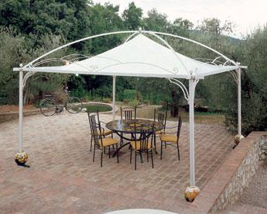
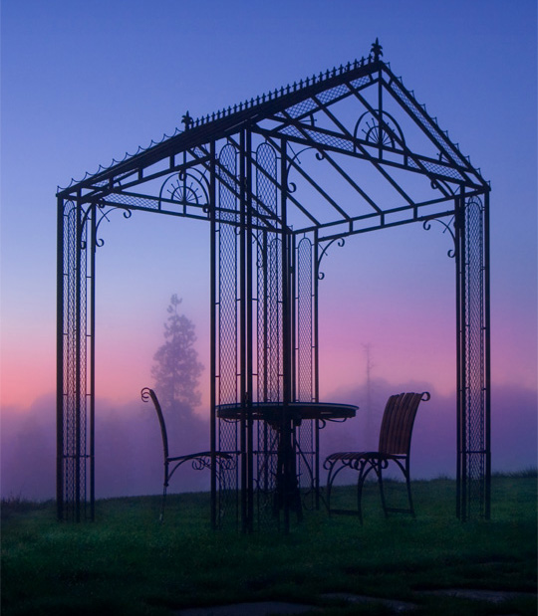

Esempi di gazebo ⬆
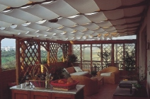
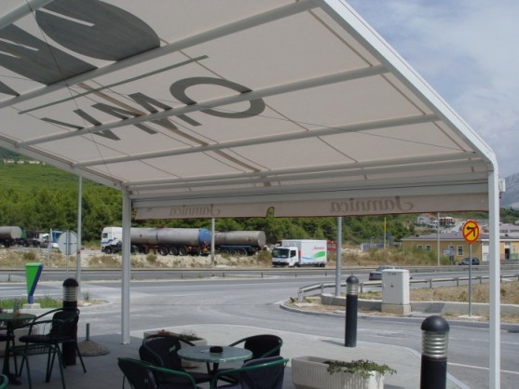
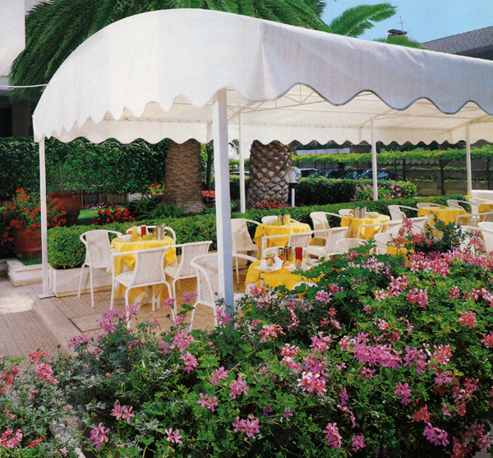
Esempi di pergole ⬆
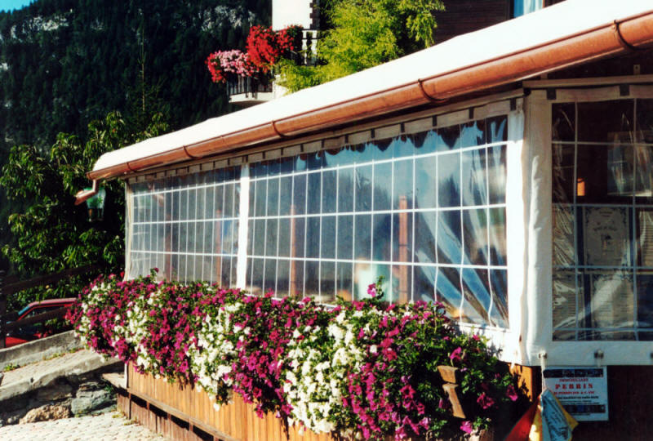
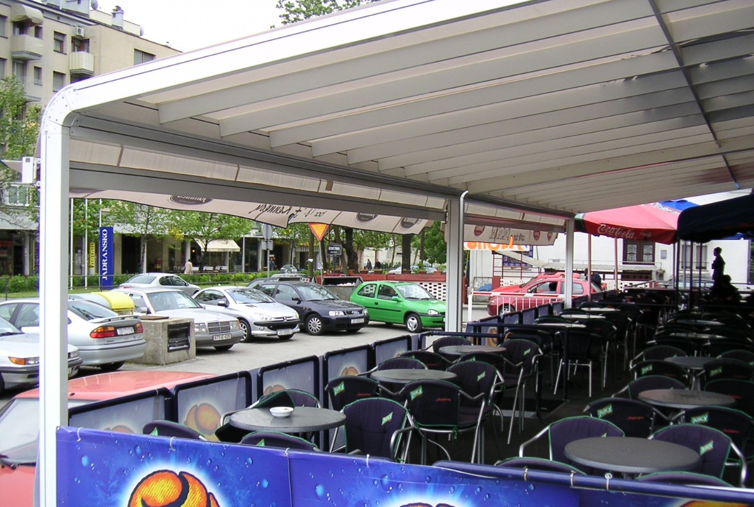
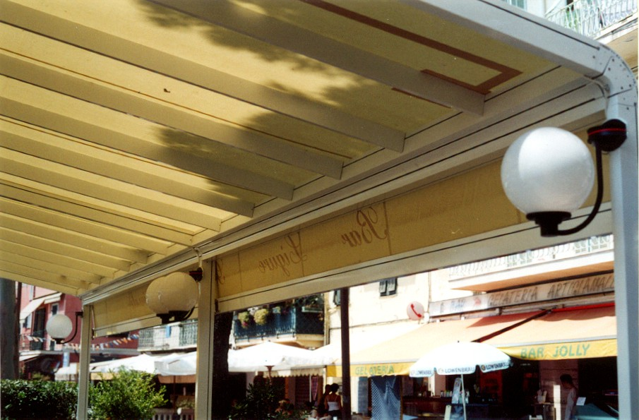

Esempi di strutture leggere ⬆

Art. 10 - Sanzioni

La concessione potrà essere sempre revocata qualora si verifichino modificazioni sostanziali rispetto al progetto assentito o uso improprio della struttura concessa.

Parimenti si potrà procedere alla revoca quando per omessa manutenzione la struttura e l’area circostante risultino degradate.

La Amministrazione Comunale , con provvedimento motivato , potrà in ogni caso ed in qualsiasi momento procedere alla revoca dei provvedimenti concessori.

Art. 11 - Concessione – modalità per la richiesta

Chiunque intenda collocare su suolo pubblico o su suolo privato di uso pubblico un chiosco, ovvero una veranda, un gazebo, o pergola o struttura leggera a completamento del chiosco medesimo, dovrà richiedere ed ottenere concessione per l’occupazione del suolo pubblico e permesso di costruire per la realizzazione dei manufatti, da parte del Comune, nel rispetto di quanto disposto dalla normativa edilizia ed urbanistica, dal presente regolamento, dal regolamento di polizia urbana, dal decreto legislativo 30.04.1992 n°285 “Nuovo codice della strada”, dal piano di localizzazione delle rivendite di giornali e riviste adottato con deliberazione consiliare n°86 del 21.09.1993, dal decreto legislativo n°114 del 31.03.1998, nonché dalla Legge sui pubblici esercizi n° 287 del 25.08.1991.

La realizzazione di nuovi chioschi , nonché gli interventi di ampliamento della superficie utile lorda di quelli esistenti saranno assoggettati alla corresponsione del contributo di concessione previsto dall’art.16 del D.P.R. 6 giugno 2001 n° 380 e s.m.i.

Chiunque intenda collocare su suolo pubblico o privato di uso pubblico un chiosco dovrà presentare formale istanza in bollo, indirizzata al Sindaco per l’ottenimento della concessione di occupazione del suolo e del permesso di costruire per la realizzazione delle opere edilizie.

Dovranno inoltre essere prodotti:
- Progetto in quattro copie di norma in scala 1/50, nel quale siano opportunamente evidenziati tutti i riferimenti allo stato di fatto dell’area interessata, con indicazione della disciplina di circolazione nell’area su cui il chiosco viene ad insistere, la presenza di fermate di mezzi pubblici, di attraversamenti pedonali, accessi carrai etc.Il progetto dovrà contenere planimetria di p.r.g.c. in scala 1/2000, planimetria in scala 1/200 della esatta ubicazione del chiosco, con quote riferite a fili stradali e di fabbricazione, piante, prospetti, sezioni e particolari costruttivi del manufatto proposto (comprensivo di eventuale déhor, opere di arredo urbano, sistemi di illuminazione e impianti pubblicitari) con specificazione delle caratteristiche di sistemazione dell’area immediatamente circostante (pavimentazione, arredi, piantumazioni, etc.), il tutto con i necessari riferimenti all’intorno edificato con particolare riguardo alle caratteristiche architettoniche ed ambientali, anche mediante simulazioni prospettiche.
- Relazione descrittiva corredata di fotografie a colori (formato minimo 10 x 15 cm) dell’area su cui si dovrà collocare il chiosco.
- Copia fotostatica del documento d’identità del richiedente, in corso di validità.
- Certificato di iscrizione alla C.C.I.A.A., in corso di validità.

La collocazione di chioschi su aree private risulta evidentemente assoggettata alla normale procedura prevista per il rilascio dei permessi di costruire ai sensi del D.P.R. 6 giugno 2001 n° 380 e s.m.i.

Concessione / Permesso di costruire – iter procedurale

- Presentazione delle istanze di cui all’art. 11 presso lo sportello del Settore Urbanistica.

- Trasmissione dell’istanza di concessione per l’occupazione del suolo e di una copia degli elaborati di progetto al Settore Lavori Pubblici – Sezione Territorio.

- Parere del Settore Risorse e Sviluppo Compatibile – Sezione Commercio.

- Istruttoria ed esame da parte della Commissione Edilizia.

- Trasmissione da parte del Settore LL.PP. al Settore Urbanistica della Concessione per l’occupazione del suolo (previa stipula di polizza fidejussoria, ovvero deposito di cauzione a garanzia del ripristino di eventuali danni al suolo pubblico).

- Completamento iter della pratica e rilascio del permesso di costruire.

- Consegna delle Concessioni per l’occupazione del suolo e del permesso di costruire presso lo sportello del Settore Urbanistica

Art. 12 - Criteri per l’affidamento di aree in concessione per l’installazione di
chioschi.

I criteri per l’affidamento in concessione delle aree per l’installazione di chioschi saranno fissati con specifici atti adottati da parte della Pubblica Amministrazione, nei quali saranno contenuti oltre alle previsioni localizzative anche i requisiti richiesti per la partecipazione alla gara ed i criteri per la assegnazione delle aree.
INDICE

Art. 1 – Definizione di chiosco

Art. 2 – Campo di applicazione

Art. 3 – Ubicazione dei chioschi

Art. 4 – Caratteristiche tipologiche dei chioschi e dell’arredo urbano ad essi connesso nel
vecchio nucleo e nei due percorsi

Art. 5 - Caratteristiche tipologiche dei chioschi e dell’arredo urbano ad essi connesso nelle
zone di edilizia contemporanea

Art. 6 – Dotazione di servizi

Art. 7 – Disciplina dei chioschi esistenti

Art. 8 – Destinazioni insediabili

Art. 9 – Dèhor e verande

Art. 10 – Sanzioni

Art. 11 – Concessione – modalità per la richiesta

Art. 12 - Criteri per l’affidamento di aree in concessione per la realizzazione di chioschi

APPENDICE

Tavola degli ambiti urbani

